**GTR项目详细设计文档**

**GTR Design Document**

|  |  |
| --- | --- |
| **主题：** | **GTR项目详细设计文档** |
| **版本：** | 1.4 |
| **日期：** | 2010年04月16日 |
| **作者[部门]：** | Guowen Li[GTR] |

**版权所有©上海宝酷网络技术有限公司**

**Copyright © Kubao Information Telcology Co.,Ltd**.

目录

1. 项目背景： 3

1.1 项目简介 3

1.2 定义及缩略语 3

1.3 业务流程 3

2. 数据需求及定义： 3

2.1 数据库 3

2.2 发单验证 3

2.2.1 发单验证流程 3

2.2.2 发单验证数据需求 3

2.2.3 数据格式 3

2.3 自动交易 3

2.3.1 自动交易流程 3

2.3.2 自动交易数据需求 3

2.3.3 数据格式 3

3. 封包定义： 3

3.1 服务端至交易端 3

3.1.1 验证请求 3

3.1.2 交易请求 3

3.1.3 验证码识别结果 3

3.1.4 密保卡识别结果 3

3.1.5 解密密钥 3

3.2 交易端至服务端 3

3.2.1 机器人状态 3

3.2.2 验证码图片 3

3.2.3 密保卡位置 3

3.2.4 验证结果 3

3.2.5 交易结果 3

3.2.6 心跳包 3

3.3 服务端至识别端 3

3.3.1 验证码图片 3

3.3.2 密保卡图片 3

3.4 识别端至服务端 3

3.4.1 验证码识别结果 3

3.4.2 密保卡识别结果 3

3.4.3 心跳包 3

3.5 服务端至监控端 3

3.5.1 机器人状态 3

3.6 服务端至5173接口 3

4. 部署实施： 3

4.1 GTR服务端 3

4.2 GTR交易端 3

4.3 GTR识别端 3

4.4 数据库 3

# 项目背景：

# 项目简介

GTR项目各项功能以5173现有主站交易流程为基础，在不改变现有主站功能的基础上，实现简化操作，增加效率。具体请参见《GTR项目商业需求文档》。

# 定义及缩略语

* GTR：游戏交易机器人（Game Trade Robot）
* GTR服务端：部署在GTR服务器上，负责调度整个GTR系统
* GTR客户端：GTR核心部分，响应GTR服务端的请求
* GTR识别端：用于集中识别验证码和密保卡
* 5173服务器：与GTR直接产生业务关系的服务器

# 业务流程

GTR服务器采用微软消息队列（MSMQ，Microsoft Message Queue）技术实现。5173服务器将验证或者交易信息发送至队列中，GTR调度程序会根据GTR机器人的处理能力，定期从队列中查询操作请求，并根据时间顺序调用机器人进行动作。机器人将动作结果反馈给GTR调度服务器，进而反馈给5173服务器。

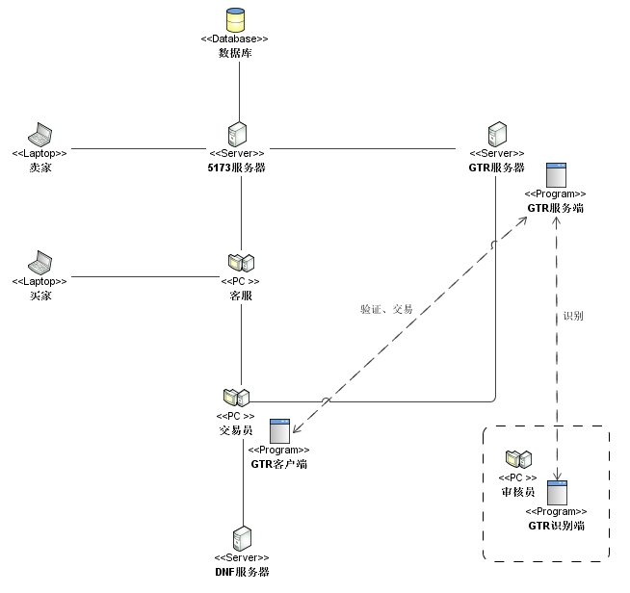

GTR业务流程图

# 数据需求及定义：

GTR的各项功能需要的数据由5173服务器提供，5173服务器将数据发送至GTR调度服务器的MSMQ消息队列，GTR调度服务器将解析这些信息，并决定执行某种操作，为了保证信息传递的准确性和安全性，建议通过MSMQ类传递机制。各部分数据流程及定义如下。

# MSMQ中消息的格式

public class MsmqMessage

{

#region Common Info.

/// <summary>

/// Game Id.

/// Sender must set this field.

/// ID 游戏名称

/// 01 地下城勇士

/// 02 完美国际

/// 03 诛仙2

/// 04 武林外传

/// 05 永恒之塔

/// 06 征途

/// 07 剑侠世界

/// 08 梦幻诛仙

/// 09 天龙八步

/// </summary>

public Int32 GameId { get; set; }

/// <summary>

/// 交易物品ID

/// It’s length must be  no more than 100

/// </summary>

public String TradeItemsID { get; set; }

/// <summary>

/// Transact code.

/// Sender must set this field.

/// It can not be null or space string.

/// It’s length must be  no more than 50.

/// This field’s value must follow the standard no format of 5173.

/// </summary>

public String NO { get; set; }

/// <summary>

/// Create time.

/// Sender must set this field.

/// </summary>

public DateTime CreateTime { get; set; }

/// <summary>

/// 0：纵向数字，横向字母

/// 1：横向数字，纵向字母 DNF

/// Sender must set this field if the user have provided the Matrix.

/// </summary>

public Int32 Direction { get; set; }

/// </summary>

/// False: Do verify

/// True: Do transact

/// Sender must set this field.

/// </summary>

public Boolean IsTransact { get; set; }//此属性对金币交易单及金币发布单暂时保留使用。

/// <summary>

/// 01金币交易单

/// 02 金币发布单

/// 03 帐号业务审核单

/// 04 帐号业务交易单

/// Business Type.

/// Sender must set this field.

/// </summary>

public Int32 BusinessType { get; set; }

/// <summary>

/// Is telecom acoount.

/// Sender must set this field.

/// </summary>

public Boolean IsTelecom { get; set; }

/// <summary>

/// Is finish message.

/// Sender should not take care of this field.

/// </summary>

public Boolean? IsFinished { get; set; }

#endregion

#region Seller Info.

/// <summary>

/// Seller account.

/// Sender must set this field.

/// It can not be null or space string.

/// It’s length must be  no more than 50.

/// This field’s value must follow the naming standard of different games.

/// </summary>

public String SellerAccount { get; set; }

/// <summary>

/// Seller password.

/// Sender must set this field.

/// It can not be null or space string.

/// It’s length must be  no more than 100.

/// This field’s value must follow the password standard of different games.

/// </summary>

public String SellerPassword { get; set; }

/// <summary>

/// Seller second password.

/// It can be null because some games have not second password.

/// GTR will forward this to operator if this field is null

/// when this account have second password.

/// It’s length must be  no more than 300.

/// This field’s value must follow the second password standard of different games.

/// </summary>

特别注明：该属性对于新武林外传、完美全传是仓库密码，剑侠世界（安全锁密码）

梦幻诛仙(仓库密码)

如果某款游戏只有两个密码的，该密码为除了SellerPassword外的另外的一个密码。

public String SellerSecondPassword { get; set; }

/// Seller GoldTrade password.

/// It can not be null or space string for xwlwz(新武林外传；梦幻诛仙) .

/// It’s length must be  no more than 100.

特别注明： 新武林外传; 梦幻诛仙(元宝交易密码)

public String SellerGoldTradePassword { get; set; }

/// Seller Seller Actor password.

/// It can not be null or space string for xwlwz(QQ华夏) .

/// It’s length must be  no more than 100.

public String SellerActorPassword { get; set; }

/// <summary>

/// Actor area.

/// Sender must set this field.

/// It can not be null or space string.

/// It’s length must be  no more than 50.

/// </summary>

public String SellerArea { get; set; }

/// <summary>

/// Actor server.

/// Sender must set this field.

/// It can not be null or space string.

/// It’s length must be  no more than 50.

/// </summary>

public String SellerServer { get; set; }

/// <summary>

/// seller actor name.

/// Sender must set this field.

/// It can not be null or space string.

/// It’s length must be  no more than 50.

/// </summary>

public String SellerActor { get; set; }

/// <summary>

/// seller actor index NO.

/// Sender must set this field between 1 and 20, if 5173 provide the selection in some /// games.

/// Sender must set this field to -1 when 5173 can not provide the selection in some games.

/// </summary>

public Int32 SellerIndexNO { get; set; }

/// <summary>

/// seller actor camp.

/// Sender must set this field between 1 and 20, if 5173 provide the selection in some /// games.

/// Sender must set this field to -1 when 5173 can not provide the selection in some games.

/// Sender must set this field to 1 or 2 when this message belong to the 永恒之塔

/// 对于永恒卖家阵营 本字段值

/// 天族 1

/// 魔族 2

///对于诛仙2

人族：1

神裔：2

/// </summary>

public Int32 SellerCamp { get; set; }

/// <summary>

/// Seller actor level.

/// Sender must set this field.

/// </summary>

public Int32 SellerLevel { get; set; }

/// <summary>

/// Password protector card image.

/// </summary>

public Byte[] SellerMbkImage { get; set; }

/// <summary>

/// Mbk matrix.

/// </summary>

public List<List<String>> GameMatrix { get; set; }

/// <summary>

/// Sell money number.

/// Sender must set this field.

/// It can not be null.

/// </summary>

public UInt64 SellMoney { get; set; }

#endregion

#region Buyer Info.

/// <summary>

/// Buyer actor name.

/// It can be null when IsTransact is false.

/// Sender must set this field when IsTransact is true.

/// It can not be null or space string when IsTransact is true.

/// It’s length must be  no more than 50.

/// </summary>

public String BuyerActor { get; set; }

/// <summary>

/// Buyer actor Digit ID.

/// It’s length must be  no more than 50 when it is not null.

/// </summary>

public String BuyerActorDigitID { get; set; }

/// <summary>

/// Buyer actor level.

/// Sender must set this field when IsTransact is true.

/// </summary>

public Int32 BuyerLevel { get; set; }

/// <summary>

/// Buy money number.

/// It can be null when IsTransact is false.

/// Sender must set this field when IsTransact is true.

/// </summary>

public UInt64 BuyMoney { get; set; }

/// <summary>

/// It is used for IP ProxyCity

/// Sender must send initial Length value to GtrServer if ProxyAnable for trye

/// </summary>

public String ProxyCity { get; set; }

/// <summary>

/// It’s used for startting ProxyCity

/// Sender must set this value for True if using ProxyCity or It’s value for false

/// </summary>

public Boolean ProxyAnable { get; set; }

#endregion

}

# 数据库

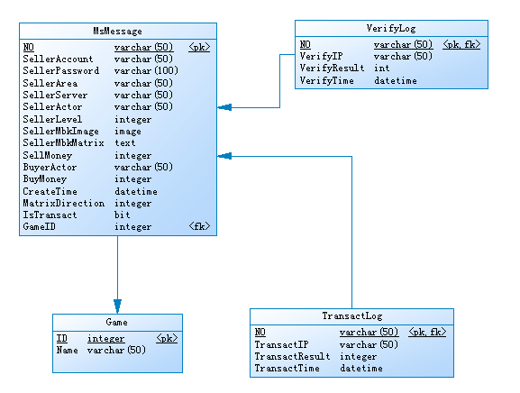

数据库结构

# 发单验证

# 发单验证流程

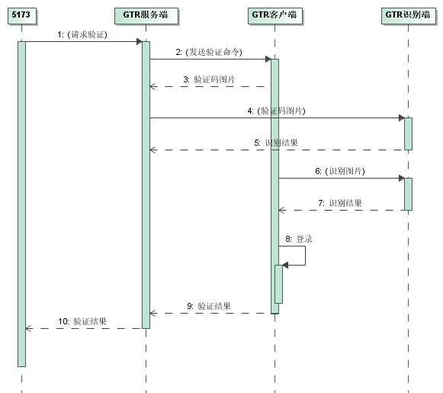

发单验证流程图

注：从5173服务器收到验证请求后，先根据DES算法将密码解密后，使用.NET加密方式密后存入数据库，服务器定期从数据库了取出消息，并将消息格式化后发送至交易端。

# 发单验证数据需求

1. 发布单号；
2. 卖家账户数据（用户名，密码，二级密码，密保卡图片）；
3. 卖家角色数据（区，服，角色名称）；
4. 验证信息（等级，金币数）；
5. 时间信息（发单时间）。

# 数据格式

public class VerifyMessage

{

/// <summary>

/// Transact code.

/// </summary>

public String NO { get; set; }

/// <summary>

/// Seller account.

/// </summary>

public String SellerAccount{ get; set; }

/// <summary>

/// Seller password.

/// </summary>

public String SellerPassword{ get; set; }

/// <summary>

/// Seller Area

/// </summary>

public String SellerArea{ get; set; }

/// <summary>

/// Seller Server.

/// </summary>

public String SellerServer{ get; set; }

/// <summary>

///Seller Actor.

/// </summary>

public String SellerActor{ get; set; }

/// <summary>

/// Seller Level.

/// </summary>

public Int32 SellerLevel{ get; set; }

/// <summary>

/// Sell money number.

/// </summary>

public UInt64 SellMoney{ get; set; }

/// <summary>

/// CreateTime.

/// </summary>

public Int32 LeftTime{ get; set; }

/// <summary>

/// SellerSecondPassword.

/// </summary>

public String SellerSecondPassword{ get; set; }

/// <summary>

/// SellerIndexNO.

/// </summary>

public Int32 SellerIndexNO { get; set; }

/// <summary>

/// SellerCamp.

/// </summary>

public Int32 SellerCamp{ get; set; }

/// Seller GoldTrade password.

/// It can not be null or space string for xwlwz新武林外传(钱庄密码; 梦幻诛仙(元宝交易密码) .

/// It’s length must be  no more than 100.

public String SellerGoldTradePassword { get; set; }

/// Seller Seller Actor password.

/// It can not be null or space string for xwlwz(QQ华夏) .

/// It’s length must be  no more than 100.

public String SellerActorPassword { get; set; }

/// <summary>

/// 交易物品ID

/// It’s length must be  no more than 100

/// </summary>

public String TradeItemsID { get; set; } }

# 自动交易

# 自动交易流程

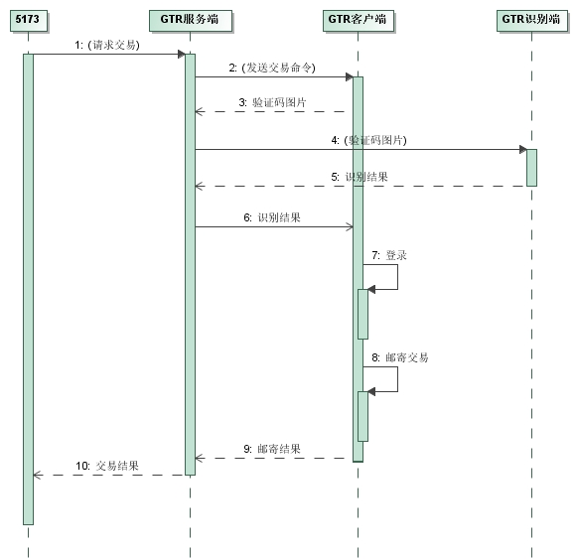

自动交易流程图

注：从5173服务器收到验证请求后，先根据DES算法将密码解密后，使用.NET加密方式密后存入数据库，服务器定期从数据库了取出消息，并将消息格式化后发送至交易端。

# 自动交易数据需求

1. 交易单号；
2. 卖家账户数据（用户名，密码，密保卡图片）；
3. 卖家角色数据（区，服，角色名称）；
4. 交易信息（金币数）；
5. 买家角色数据（角色名称）;
6. 时间信息（下单时间）。

# 数据格式

public class TransactMessage

{

/// <summary>

/// Transact code.

/// </summary>

public String NO { get; set; }

/// <summary>

/// Seller account.

/// </summary>

public String SellerAccount{ get; set; }

/// <summary>

/// Seller password.

/// </summary>

public String SellerPassword{ get; set; }

/// <summary>

/// Actor area.

/// </summary>

public String SellerArea{ get; set; }

/// <summary>

/// Actor server.

/// </summary>

public String SellerServer{ get; set; }

/// <summary>

/// seller actor name.

/// </summary>

public String SellerActor{ get; set; }

/// <summary>

/// Seller Level

/// </summary>

public Int32 SellerLevel{ get; set; }

/// <summary>

/// SellMoney

/// </summary>

public UInt64 SellMoney{ get; set; }

/// <summary>

/// Create time.

/// </summary>

public Int32 LeftTime { get; set; }

/// <summary>

/// SellerSecondPassword

/// </summary>

public String SellerSecondPassword{ get; set; }

/// <summary>

/// BuyerActor

/// </summary>

public String BuyerActor{ get; set; }

/// <summary>

/// BuyerLevel

/// </summary>

public Int32 BuyerLevel{ get; set; }

/// <summary>

/// BuyMoney

/// </summary>

public UInt64 BuyMoney{ get; set; }

/// <summary>

/// SellerIndexNO

/// </summary>

public Int32 SellerIndexNO{ get; set; }

/// <summary>

/// SellerCamp

/// </summary>

public Int32 SellerCamp{ get; set; }

/// Seller GoldTrade password.

/// It can not be null or space string for xwlwz(新武林外传) .

/// It’s length must be  no more than 100.

public String SellerGoldTradePassword { get; set; }

/// Seller Seller Actor password.

/// It can not be null or space string for xwlwz(QQ华夏) .

/// It’s length must be  no more than 100.

public String SellerActorPassword { get; set; }

/// <summary>

/// 交易物品ID

/// It’s length must be  no more than 100

/// </summary>

public String TradeItemsID { get; set; }

}

# 封包定义：

# 服务端至交易端

# 验证请求

|  |  |  |
| --- | --- | --- |
| 名称 | 长度（Byte） | 类型 |
| 包长 | 4 | Int |
| 协议代码(10) | 1 | Char |
| 单号 |  | String |
| 卖家用户名 |  | String |
| 卖家密码 |  | String |
| 区 |  | String |
| 服 |  | String |
| 卖家角色名称 |  | String |
| 卖家等级 |  | Int |
| 卖金币数 |  | Int64 |
| 验证剩余时间 |  | Int |
| 卖家二级密码 |  | String |
| 卖家序号 |  | Int |
| 卖家阵营 |  | Int |
| 钱庄密码 |  | String |

# 交易请求

|  |  |  |
| --- | --- | --- |
| 名称 | 长度（Byte） | 类型 |
| 包长 | 4 | Int |
| 协议代码(11) | 1 | Char |
| 单号 |  | String |
| 卖家用户名 |  | String |
| 卖家密码 |  | String |
| 区 |  | String |
| 服 |  | String |
| 卖家角色名称 |  | String |
| 卖家等级 |  | Int |
| 卖金币数 |  | Int64 |
| 交易剩余时间 |  | Int |
| 卖家二级密码 |  | String |
| 买家角色 |  | String |
| 买家级别 |  | Int |
| 买金币数 |  | Int64 |
| 卖家序号 |  | Int |
| 卖家阵营 |  | Int |
| 钱庄密码 |  | String |

# 验证码识别结果

|  |  |  |
| --- | --- | --- |
| 名称 | 长度（Byte） | 类型 |
| 包长 | 4 | Int |
| 协议代码(12) | 1 | Char |
| 单号 |  | String |
| 识别结果 |  | String |
| 答题者用户名 |  | String |

# 密保卡识别结果

|  |  |  |
| --- | --- | --- |
| 名称 | 长度（Byte） | 类型 |
| 包长 | 4 | Int |
| 协议代码(13) | 1 | Char |
| 单号 |  | String |
| 识别结果 |  | String |
| 答题者用户名 |  | String |

# 解密密钥

|  |  |  |
| --- | --- | --- |
| 名称 | 长度（Byte） | 类型 |
| 包长 | 4 | Int |
| 协议代码(14) | 1 | Char |
| 密钥 |  | String |

# 帐号业务

|  |  |  |
| --- | --- | --- |
| 名称 | 长度（Byte） | 类型 |
| 包长 | 4 | Int |
| 协议代码(15) | 1 | Char |
| 单号 |  | String |
| 卖家用户名 |  | String |
| 卖家密码 |  | String |
| 区 |  | String |
| 服 |  | String |
| 卖家角色名称 |  | String |
| 卖家二级密码 |  | String |
| 卖家序号 |  | Int |
| 卖家阵营 |  | Int |
| 钱庄密码 |  | String |

# 交易端至服务端

# 机器人状态

|  |  |  |
| --- | --- | --- |
| 名称 | 长度（Byte） | 类型 |
| 包长 | 4 | Int |
| 协议代码(1) | 1 | Char |
| 状态 |  | Char |
| 电信或网通 |  | Char |
| 机器人版本号 |  | Char |

# 验证码图片

|  |  |  |
| --- | --- | --- |
| 名称 | 长度（Byte） | 类型 |
| 包长 | 4 | Int |
| 协议代码(2) | 1 | Char |
| 单号 |  | String |
| 图片 |  | Byte[] |

# 密保卡位置

|  |  |  |
| --- | --- | --- |
| 名称 | 长度（Byte） | 类型 |
| 包长 | 4 | Int |
| 协议代码(3) | 1 | Char |
| 单号 |  | String |
| 位置 |  | Byte[] |

# 验证结果

|  |  |  |
| --- | --- | --- |
| 名称 | 长度（Byte） | 类型 |
| 包长 | 4 | Int |
| 协议代码(4) | 1 | Char |
| 单号 |  | String |
| 验证结果 | 1 | Int |

# 交易结果

|  |  |  |
| --- | --- | --- |
| 名称 | 长度（Byte） | 类型 |
| 包长 | 4 | Int |
| 协议代码(5) | 1 | Char |
| 单号 |  | String |
| 交易结果 | 1 | Int |

# 验证码或密保卡答题结果

|  |  |  |
| --- | --- | --- |
| 名称 | 长度（Byte） | 类型 |
| 包长 | 4 | Int |
| 协议代码(6) | 1 | Char |
| 单号 |  | String |
| 答题结果 | 1 | Char |
| 答题者用户名 |  | String |

# 机器人发给GTR服务器的相关游戏信息

|  |  |  |
| --- | --- | --- |
| 名称 | 长度（Byte） | 类型 |
| 包长 | 4 | Int |
| 协议代码(7) | 1 | Char |
| 游戏ID |  | Int |
| 游戏名 |  | String |

# 机器人返回给GTR服务器的帐号业务结果

|  |  |  |
| --- | --- | --- |
| 名称 | 长度（Byte） | 类型 |
| 包长 | 4 | Int |
| 协议代码(8) | 1 | Char |
| 帐号 |  | String |
| 状态 |  | Int |
| Xml数据 |  | Base64String |

# 心跳包

|  |  |  |
| --- | --- | --- |
| 名称 | 长度（Byte） | 类型 |
| 包长 | 4 | Int |
| 协议代码(40) | 1 | Char |

# 服务端至识别端

# 验证码图片

|  |  |  |
| --- | --- | --- |
| 名称 | 长度（Byte） | 类型 |
| 包长 | 4 | Int |
| 协议代码(20) | 1 | Char |
| 单号 |  | String |
| 图片 |  | Byte[] |
| 创建时间 |  | String |
| 游戏ID |  | Int |

# 密保卡图片

|  |  |  |
| --- | --- | --- |
| 名称 | 长度（Byte） | 类型 |
| 包长 | 4 | Int |
| 协议代码(21) | 1 | Char |
| 单号 |  | String |
| 图片 |  | Byte[] |
| 位置 |  | Byte[] |
| 创建时间 |  | String |
| 游戏ID |  | Int |

# 答题者相关信息

|  |  |  |
| --- | --- | --- |
| 名称 | 长度（Byte） | 类型 |
| 包长 | 4 | Int |
| 协议代码(22) | 1 | Char |
| 用户名 |  | String |
| 密码 |  | String |

# 识别端至服务端

# 验证码识别结果

|  |  |  |
| --- | --- | --- |
| 名称 | 长度（Byte） | 类型 |
| 包长 | 4 | Int |
| 协议代码(30) | 1 | Char |
| 单号 |  | String |
| 识别结果 |  | String |

# 密保卡识别结果

|  |  |  |
| --- | --- | --- |
| 名称 | 长度（Byte） | 类型 |
| 包长 | 4 | Int |
| 协议代码(31) | 1 | Char |
| 单号 |  | String |
| 识别结果 |  | String |

# 答题用户信息

|  |  |  |
| --- | --- | --- |
| 名称 | 长度（Byte） | 类型 |
| 包长 | 4 | Int |
| 协议代码(34) | 1 | Char |
| 用户名 |  | String |
| 密码 |  | String |

# 答题器退出

|  |  |  |
| --- | --- | --- |
| 名称 | 长度（Byte） | 类型 |
| 包长 | 4 | Int |
| 协议代码(35) | 1 | Char |

# 心跳包

|  |  |  |
| --- | --- | --- |
| 名称 | 长度（Byte） | 类型 |
| 包长 | 4 | Int |
| 协议代码(41) | 1 | Char |

# 服务端至监控端

# 机器人状态

|  |  |  |
| --- | --- | --- |
| 名称 | 长度（Byte） | 类型 |
| 包长 | 4 | Int |
| 协议代码(50) | 1 | Char |
| IP |  | String |
| 单号 |  | String |
| 最近连接时间 |  | DateTime |

# 服务端至5173接口

验证、交易结果通过5173服务器指定URL回传[http://service.5173.com/Robot/ValidateState.aspx?bizOfferId={0}&state={1}&sign={2}](http://service.5173.com/Robot/ValidateState.aspx?bizOfferId=%7b0%7d&state=%7b1%7d&sign=%7b2%7d)。参数1表示单号，参数2表示验证结果。

Zx2: 诛仙2

Wmgj: 完美国际

Xwlwz: 新武林外传

Dnf: 地下城与勇士

Aion: 永恒之塔

|  |  |  |  |  |  |  |  |
| --- | --- | --- | --- | --- | --- | --- | --- |
| **zx2** | **wmgj** | **xwlwz** | **dnf** | **aion** |  | **交易状态** |  |
| ■ | ■ | ■ | ■ | ■ | **1000** | **交易成功** | **OK** |
| ■ | ■ | ■ | ■ | ■ | **2000** | **账号密码错误** | **撤单** |
| ■ | ■ | ■ | ■ | ■ | **2010** | **无角色** |
| ■ | ■ | ■ | ■ | □ | **2020** | **仓库密码二级密码错误** |
| ■ | ■ | ■ | ■ | ■ | **2030** | **不足发货金币** |
| □ | □ | □ | □ | ■ | **2040** | **购买方买错阵营** |
| ■ | ■ | ■ | ■ | ■ | **2050** | **购买方色名错误** |
| □ | □ | □ | ■ | ■ | **2060** | **卖家等级不够** |
| □ | □ | □ | ■ | □ | **2070** | **卖家金币上限** |
| □ | □ | □ | □ | □ | **2080** | **买家邮箱满** |
| ■ | ■ | ■ | □ | □ | **2090** | **密保上传错误（完美系列）** |
| ■ | ■ | ■ | ■ | ■ | **3000** | **大区无法连接** | **转人工** |
| ■ | ■ | ■ | ■ | ■ | **3010** | **动态密保直接转人工** |
| ■ | ■ | ■ | ■ | ■ | **3020** | **小区无法连接** |
| ■ | ■ | ■ | □ | □ | **3030** | **安全时间大于5分钟** |
| ■ | ■ | ■ | □ | ■ | **3040** | **当前地图不在指定交易NPC城池** |
| ■ | ■ | ■ | ■ | ■ | **3050** | **卖家连续顶号** |
| □ | □ | □ | ■ | □ | **3060** | **邮寄次数上限（DNF）** |
| ■ | ■ | ■ | □ | ■ | **3070** | **买家邮箱满** |
| □ | □ | □ | ■ | □ | **3080** | **买家等级不够（DNF）** |
| □ | □ | □ | ■ | □ | **3090** | **卖家背包满了，仓库满导致无法取邮件（DNF）** |
| □ | □ | □ | □ | ■ | **3100** | **卖家号游戏点数不足** |
| □ | □ | □ | ■ | □ | **3110** | **卖家绑定静态密报未上传的** |
| ■ | ■ | ■ | ■ | ■ | **3120** | **各种不可控因素导致的超时等(汇总)** |
| **zx2** | **wmgj** | **xwlwz** | **dnf** | **aion** |  | **审核状态** |  |
| ■ | ■ | ■ | ■ | ■ | **4000** | **账号密码错误** | **下架** |
| ■ | ■ | ■ | ■ | ■ | **4010** | **角色无法登陆（无角色）** |
| ■ | ■ | ■ | ■ | □ | **4020** | **仓库密码错误** |
| ■ | ■ | ■ | ■ | ■ | **4030** | **不足发货金币** |
| ■ | ■ | ■ | □ | □ | **4040** | **密保卡错误** |
| □ | □ | □ | ■ | ■ | **4050** | **卖家等级不够** |
| □ | □ | □ | □ | ■ | **4060** | **卖家号游戏点数不足** |
| ■ | ■ | ■ | ■ | ■ | **5000** | **动态密保直接转人工** | **上架** |
| ■ | ■ | ■ | ■ | ■ | **5010** | **大区无法连接（服务器维护、网络延时等情况）** |
| □ | □ | □ | ■ | □ | **5020** | **密保卡错误** |
| ■ | ■ | ■ | ■ | ■ | **5030** | **小区无法连接** |
| ■ | ■ | ■ | □ | ■ | **5040** | **当前地图不在指定交易NPC城池** |
| ■ | ■ | ■ | ■ | ■ | **5050** | **卖家连续顶号** |
| ■ | ■ | ■ | ■ | ■ | **5060** | **各种不可控因素导致的超时等(汇总)** |
| ■ | ■ | ■ | ■ | ■ | **5070** | **审核成功** |

# 部署实施：

# GTR服务端

建议采用多个GTR服务器来处理不同游戏的调度，以增加系统运行的速度和稳定性，5173服务器将不同类型的游戏验证和交易请求发送至不同的服务器上。

# GTR交易端

GTR交易端部署在专门的机器上，这部分机器定期更换IP地址，以避免同一IP频繁登陆所引起的封号等问题。

# GTR识别端

GTR识别端部署在专门的机器上，由专人负责识别游戏中产生的登录验证码和密保卡图片，将结果回传至GTR服务端。

# 数据库

数据库可通过如下SQL语句创建：

/*==============================================================*/

/* Table: Game */

/*==============================================================*/

create table Game (

ID integer not null,

Name varchar(50) not null,

constraint PK_GAME primary key (ID)

)

go

/*==============================================================*/

/* Table: MsMessage */

/*==============================================================*/

create table MsMessage (

NO varchar(50) not null,

SellerAccount varchar(50) not null,

SellerPassword varchar(100) not null,

SellerArea varchar(50) not null,

SellerServer varchar(50) not null,

SellerActor varchar(50) not null,

SellerLevel integer not null,

SellerMbkImage image null,

SellerMbkMatrix text null,

SellMoney integer not null,

BuyerActor varchar(50) null,

BuyMoney integer null,

CreateTime datetime not null,

MatrixDirection integer null,

IsTransact bit not null,

GameID integer not null,

constraint PK_MSMESSAGE primary key (NO)

)

go

/*==============================================================*/

/* Table: TransactLog */

/*==============================================================*/

create table TransactLog (

NO varchar(50) not null,

TransactIP varchar(50) not null,

TransactResult integer not null,

TransactTime datetime not null,

constraint PK_TRANSACTLOG primary key (NO)

)

go

/*==============================================================*/

/* Table: VerifyLog */

/*==============================================================*/

create table VerifyLog (

NO varchar(50) not null,

VerifyIP varchar(50) not null,

VerifyResult int not null,

VerifyTime datetime not null,

constraint PK_VERIFYLOG primary key (NO)

)

go

alter table MsMessage

add constraint FK_MSMESSAG_REFERENCE_GAME foreign key (GameID)

references Game (ID)

go

alter table TransactLog

add constraint FK_TRANSACT_REFERENCE_MSMESSAG foreign key (NO)

references MsMessage (NO)

go

alter table VerifyLog

add constraint FK_VERIFYLO_REFERENCE_MSMESSAG foreign key (NO)

references MsMessage (NO)

go

insert into [Game] values(1,'地下城与勇士')